**Professor: Nome Heloisa A.S.S.da Silva - 4º Bimestre**

**Matéria: Matemática – 2 MÉDIO**

**Guaratinguetá, dezembro de 2021**



NOME -----------------------------------------------

**ATIVIDADE ESPECIAL DE MATEMÁTICA – II CHAMADA**

**Questão 1**  - Complete os espaços, analisando o gráfico, usando palavras coesas:

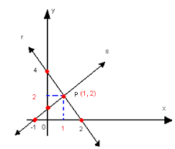

1. A reta r é .................................... e a reta s é .......................................
2. A reta r passa pelos pontos ( , ) e ( , )
3. A reta s passa pelos pontos ( , ) e ( , )
4. As retas r e s são retas ............................. porque têm coeficiente angular .............................
5. O cálculo necessário para confirmar se as retas r e s são perpendiculares está baseado no ........................dos coeficientes angulares das mesmas, que deverá ter como resultado o número ...................

**Questão 2**  – Observe o gráfico abaixo, com a reta r, e calcule:

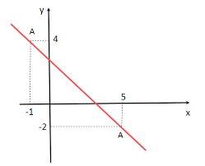

1. A equação geral da reta r
2. A equação reduzida da reta r

**Questão 3** - Determine o valor de k para que as retas sejam paralelas, entre si.

(r) x + y – 3 = 0

(s) k x - 3y + 9 = 0

**Questão 4 -** Qual equação reduzida da circunferência abaixo?

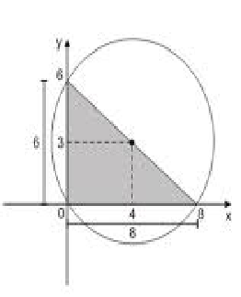

**Questão 5** – Dadas as circunferências de equações:

C1 = x² + y² - 4x - 8y - 5 =0

C2 = x²+y² - 2x - 6y +1= 0

Quanto a posição relativa entre elas podemos afirmar que as duas circunferências são?

**Que a sua vida esteja no centro da vontade de Deus.**